### Ушиб

***Ушиб****[1] – закрытое механическое повреждение тканей или органа.*

*Главная особенность ушиба – нет видимого нарушения целостности кожи*.

Ушибы, как правило, возникают при ударах и падениях.

***Ушибленное место:***

• болит;

• болит еще сильнее при движениях;

• отекает;

• нередко меняет свой цвет (краснеет, синеет).

При ушибе в пострадавших тканях происходят множественные кровоизлияния, разрывы мышечных волокон и т. д. Выраженность кровоизлияний обусловлена размерами (калибром) поврежденных сосудов. Интенсивность повреждения тканей в свою очередь определяет, насколько сильно будет болеть ушибленное место.

###### ВНИМАНИЕ!

***Неотложная помощь при ушибе предусматривает 4 действия:***

**• возвышенное положение – придать пострадавшему месту возвышенное положение (приподнять руку, лечь и приподнять ногу, при повреждении туловища лечь ушибленным боком кверху);**

**• давящая повязка – не менее чем на 10 минут наложить на ушибленное место** ***давящую повязку***.

**• одновременно с давящей повязкой и после нее – холод: на 25–30 минут приложить что‑нибудь** ***холодное* к месту ушиба; то, что нагрелось, заменять новым холодным, использование холода желательно повторять в течение 24 часов после ушиба, оптимально 10–15 минут каждые 2 часа;**

**• покой – показан всегда, но в ситуации, когда движения резко усиливают боль в ушибленном месте,** ***иммобилизацию*** **следует провести непременно.**

***Нельзя:***

• растирать ушибленное место;

• прикладывать согревающие компрессы в течение 48 часов после ушиба.

###### Внимание!

**Вы никогда не можете быть уверены в том, что ушиб – это только ушиб и что нет ничего более серьезного.**

***Обязательно обращайтесь за медицинской помощью, если:***

• имеет место ушиб живота или поясницы;

• сохраняется интенсивная боль в ушибленном месте;

• боль усиливается с течением времени;

• боль становится резкой при движениях;

• резко выраженный и (или) нарастающий отек в месте ушиба.

#### Где взять «что‑нибудь холодное»?

***Советы и рекомендации:***

• самым доступным источником холода является морозилка домашнего холодильника: в морозилке может оказаться лед, пакет с овощами, кусок замороженного мяса и т. п.;

• пластиковый *хладоэлемент*.

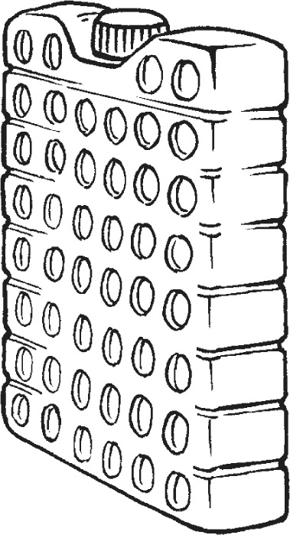

Хладоэлемент – герметичная пластмассовая емкость прямоугольной формы, наполненная жидкостью.

• в отсутствие льда (холодильника) следует помнить, что холодная вода – вполне приемлемый источник холода; ушибленную конечность можно засунуть под струю воды (вместе с давящей повязкой), можно смочить ткань и приложить к поврежденному месту; с той же целью можно налить холодную воду в полиэтиленовый пакет;

• при ушибах во время прогулок обнаружить холодное можно в любом продовольственном магазине: купить порцию мороженого, а после того как холод окажет свое лечебное действие, использовать мороженое по прямому назначению – съесть в качестве поощрения за мужество.

***Как прикладывать холодное?***

• если на месте ушиба присутствует давящая повязка, источник холода приложить непосредственно к повязке на то место, на которое пришелся основной удар;

• если давящей повязки нет, то перед тем, как прижимать холодное к коже, завернуть его в ткань;

• еще раз напомним: оптимальное время воздействия холодом – 25–30 минут непосредственно после ушиба, а затем повторять в течение 24 часов, 10–15 минут каждые 2 часа.

***Нельзя использовать холодное, если:***

• имеется повреждение кожи (сначала повязка, потом уже сверху холодное);

• на данном участке кожи нарушена чувствительность или нарушено кровообращение;

• у пострадавшего сахарный диабет.

• Холодное не следует прикладывать к передней и боковой поверхности шеи, а при наличии проблем с сердцем – к левому плечу.

#### Синяк, шишка

Разрыв сосудов, поврежденных при ушибе, приводит к тому, что образуется ***гематома*** – ограниченное скопление крови.

Подкожная гематома изменяет цвет кожи над ней в диапазоне от лилового до синего.

***Синяк*** – это, собственно, и есть *подкожная гематома* в переводе с медицинского языка на человеческий.

Подкожное кровотечение может быть значительным. Значительным настолько, что на коже появляется выпуклое образование, внутри которого кровь – это и есть ***шишка***. Шишка – еще один народный термин для обозначения подкожных гематом. Чаще всего шишки образуются в тех местах, где нет (или мало) мягких тканей (мышц, подкожной клетчатки), т. е. там, где «кожа да кости», где крови просто некуда деваться. Неудивительно, что излюбленное место шишек – голова.

Понятно, что слово «шишка» характеризует форму гематомы, в то время как слово «синяк» – ее цвет.

*И синяки, и шишки – это следствие (симптом) ушиба.* Неудивительно, что никаких специальных рекомендаций по оказанию помощи при синяках и шишках не существует – все то же самое, что при любом ушибе: возвышенное положение, давящая повязка, холод, покой

###### Внимание!

**С течением времени (на 3–6‑й день после ушиба) цвет синяка меняется от синего к желто‑зеленому. Если этого не происходит, если синяк краснеет, если кожа над ним становится горячей на ощупь – это повод для незамедлительного обращения к врачу.**

**С течением времени шишка должна уменьшаться!**

**Если этого не происходит, если сохраняется или усиливается боль, если кожа над шишкой краснеет и становится горячей на ощупь – это повод для обращения к врачу.**

###### Внимание!

*Обязательно нужен врач, если:*

**• синяк за ухом после травмы головы;**

**• синяки под обоими глазами;**

**• синяки появляются часто, при незначительных внешних воздействиях, практически «ни с того ни с сего»;**

**• синяк есть, а ушиба не было;**

**• внешний вид синяка не изменяется в течение недели;**

**• в области синяка появляются признаки инфекции: покраснение, повышение температуры кожи, боль.**

#### Ушиб ногтя

Ушиб ногтя – частый и весьма специфический вариант ушиба. У детей он возникает, как правило, либо вследствие удара (например, когда юный строитель забивает гвозди и попадает молотком по пальцу), либо в результате сдавления (когда палец засовывается в какую‑нибудь щель и там прищемляется).

*Первая помощь стандартная:*

• приподнять конечность;

• придавить поврежденный ноготь (давящая повязка совсем необязательно, можно сделать это рукой взрослого);

• приложить холодное (опустить палец в стакан с холодной водой);

• если на ногте есть трещина, если часть ногтевой пластинки отслоилась, попытайтесь вернуть ее в естественное положение и зафиксировать *бактерицидным лейкопластырем*.

###### Внимание!

**При фиксации ногтя лейкопластырь следует наклеивать таким образом, чтобы клеящая поверхность не соприкасалась с ногтевой пластинкой.**

### Растяжение связок

Связки фиксируют суставы и соединяют кости друг с другом, обеспечивая их подвижность.

Растяжение связок возникает тогда, когда некое движение выходит за границы естественного – либо амплитуда больше, чем надо, либо направление движения не такое, как положено. Суть растяжения состоит в том, что естественной эластичности связок оказывается недостаточно, как следствие в самой связке повреждаются волокна соединительной ткани и кровеносные сосуды.

***Растяжение связок сопровождается:***

• острой интенсивной болью, резко усиливающейся при движениях;

• припухлостью (иногда);

• подкожной гематомой (иногда).

***Неотложная помощь:***

• **покой** и **возвышенное положение** пострадавшему суставу;

• **холод:** на 25–30 минут приложить что‑нибудь ***холодное*** к месту ушиба; то, что нагрелось, заменять новым холодным, использование холода желательно повторять в течение 24 часов после ушиба, оптимально 10–15 минут каждые 2 часа;

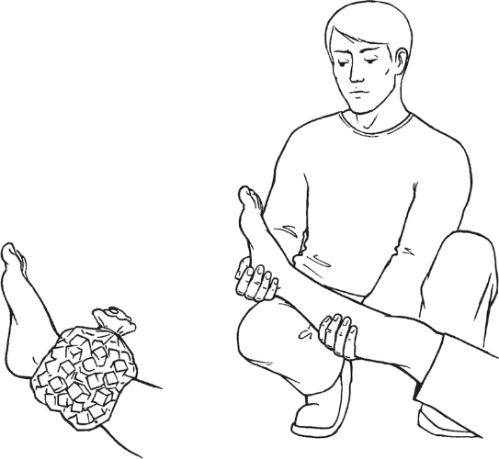

• **фиксирующая повязка на сустав**, ставящая своей целью максимальное ограничение пассивных движений (оптимально использование эластичного бинта).

***Нельзя:***

• опираться на поврежденную конечность и (или) нагружать ее любыми другими способами;

• растирать область растяжения;

• прикладывать согревающие компрессы в течение 48 часов после растяжения (после 48 часов можно, но бесполезно).

###### Внимание!

**Растяжение связок – это диагноз, который ставит врач. Вы никогда не можете быть уверены в том, что нет ничего более опасного, нежели растяжение связок (вывих, перелом, разрыв связки и т. п.).**

**При первой возможности – к доктору!**

***Срочно к врачу, если:***

• во время растяжения был слышен звук, напоминающий треск;

• интенсивная боль не уменьшается в течение 24 часов;

• через 2 дня после растяжения нет улучшения;

• кожа в области поврежденного сустава покраснела и стала горячей на ощупь.

###### Внимание!

**Ограничивать движения в поврежденном суставе следует не менее 5–6 дней, и это положение особенно актуально в первые двое суток.**

### Вывих

***Вывихом называют смещение концов костей, формирующих сустав, за пределы своего нормального положения***.

*Сустав* – это место соединения костей скелета. Соединяющиеся кости окружены множеством анатомических образований (связки, сухожилия, мышцы), которые формируют *капсулу сустава*. При вывихе суставная капсула повреждается и суставная поверхность одной из костей выходит через разрыв.

***Симптомы:***

• возникновению вывиха предшествует интенсивная боль в области сустава;

• резкое усиление боли в суставе при попытке движения;

• деформация в области поврежденного сустава, его вынужденное неестественное положение[2];

• резкое ограничение объема движений в поврежденном суставе;

• отечность (припухлость) в области поврежденного сустава.

Внимание!

**Вывихи сами не проходят!**

**Любой (!!!) вывих однозначно требует профессиональной медицинской помощи, и чем быстрее такая помощь будет оказана, тем лучше – меньше осложнений, быстрее заживление.**

***Категорически нельзя:***

• пытаться вправить вывих самостоятельно;

• поддаваться на уговоры «специалистов», которые предлагают поскорее «дернуть, чтоб все стало на место».

***Нельзя:***

• растирать пострадавший сустав;

• смазывать пострадавший сустав какими‑либо мазями;

• согревать пострадавший сустав.

***Неотложная помощь:***

• **самое‑самое главное – *фиксация сустава (иммобилизация)*:**

**следует сделать все для того, чтобы максимально ограничить движения в пострадавшем суставе**;

• **холод:** на 25–30 минут приложить что‑нибудь ***холодное*** к поврежденному суставу.

При иммобилизации поврежденного сустава следует зафиксировать пострадавшую конечность в том положении, в котором объем пассивных движений и болевые ощущения будут минимальными.

***Обратите внимание***: лечение вывиха не заканчивается его вправлением. При любом вывихе возникает разрыв капсулы сустава, и поврежденное место должно зажить.

Быстрое и надежное заживление возможно лишь тогда, когда после вправления проводится надежная и длительная иммобилизация сустава (бинтование, гипсование, специальные фиксирующие повязки). Если этого не сделать, намного увеличится вероятность повторных вывихов. Информация приведена для того, чтобы еще раз подчеркнуть: *при любом вывихе вам не обойтись без врачебной помощи и врачебного наблюдения.*

#### Иммобилизация суставов

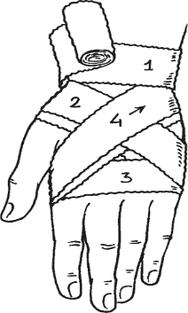

**Лучезапястный сустав**

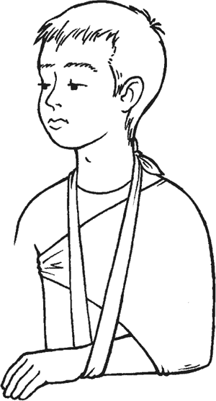

**Плечевой сустав**

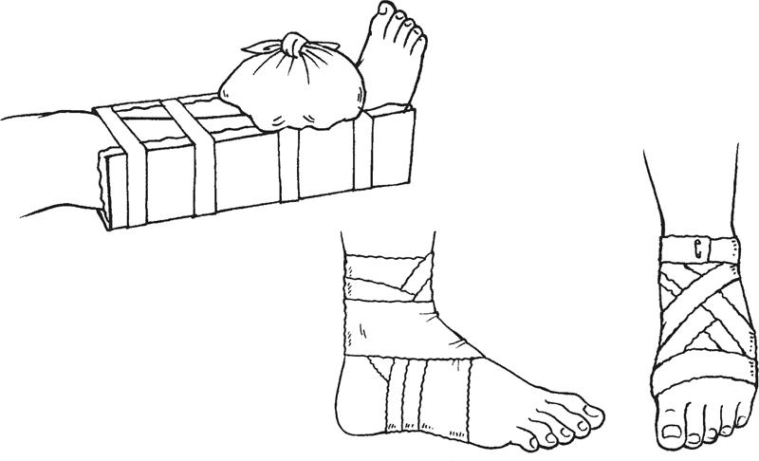

**Голеностопный сустав**

#### Вывих нижней челюсти

Частым и достаточно специфическим вариантом вывиха является ***вывих нижней челюсти***, который возникает при ее сильном опускании вниз: при зевании, смехе, кашле, рвоте, попытках откусить что‑либо крупное, при стоматологических манипуляциях и т. п. Вывих нижней челюсти может быть и *травматическим* (возникать при ударах по голове, падениях и т. п.).

***Симптомы:***

• невозможность закрыть рот;

• слюнотечение;

• смещение подбородка вперед;

• интенсивная боль в околоушной области, усиливающаяся при попытках закрыть рот или что‑нибудь сказать.

Вывих нижней челюсти может быть односторонним и двухсторонним. Закрыть рот не удается в обоих случаях, но при одностороннем вывихе подбородок смещается вперед и в неповрежденную сторону, а боль в околоушной области намного более интенсивна на стороне вывиха.

***Неотложная помощь:***

• срочно к доктору;

• ***холод*** на околоушную область;

• мероприятия, препятствующие попаданию пыли или насекомых в дыхательные пути через открытый рот (прикрыть рот платком или марлевой повязкой).

### Перелом

***Перелом – нарушение целостности кости, возникающее вследствие травм и болезней.***

Переломы бывают *единичными* и *множественными, открытыми* (имеется повреждение кожи и пострадавшая кость сообщается с внешней средой) и *закрытыми* (без повреждения кожи), *травматическими* (вследствие внешнего механического воздействия) и *патологическими* (вследствие патологического процесса в самой кости – опухоль, туберкулез и т. п.), *полными* и *частичными* (надломы, трещины), *со смещением* отломков и без такового. На этом классификация переломов не заканчивается, поскольку имеет значение и направление удара, и внешний вид отломков, и выраженность сопутствующего кровотечения и многое другое.

*Все факторы, характеризующие перелом, чрезвычайно важны для выбора правильного варианта лечения, но****тактика неотложной помощи стандартна и всегда одинакова!***

***Симптомы:***

• боль, резко усиливающаяся при движении и прикосновении;

• деформация в области перелома (для того чтобы убедиться в наличии или отсутствии деформации, следует сравнить поврежденный участок тела с аналогичным здоровым);

• вынужденное неестественное положение поврежденной конечности;

• отек (припухлость) в месте перелома, возникающий и нарастающий очень быстро;

• подкожная гематома в месте перелома.

***Неотложная помощь:***

• если есть рана и кровотечение, ***остановите кровотечение***;

• проведите ***иммобилизацию***;

• приложите что‑нибудь ***холодное*** к поврежденному участку на 25–30 минут.

***Нельзя:***

• перемещать пострадавшего до проведения иммобилизации;

• поощрять самостоятельные движения или просить пострадавшего двигаться;

• совершать любые действия, способные изменить положение костей в поврежденной конечности: вправлять, смещать, совмещать;

• массажировать, растирать, греть, смазывать.

#### Иммобилизация

***Общие правила:***

• приступать к иммобилизации[3] следует лишь после того, как остановлено кровотечение;

• в процессе иммобилизации не менять положение конечности;

• по возможности обеспечить настолько плотную фиксацию, чтобы полностью исключить движения в поврежденной конечности.

Приспособление, предназначенное для иммобилизации поврежденных конечностей, называется *шиной*. Специальными шинами (удобными и многофункциональными) укомплектованы все транспортные средства спасателей и скорой медицинской помощи. В то же время для оказания первой помощи, как правило, используют шины из подручных материалов.

В качестве шины могут быть применены палки, доски, лыжи, трость, зонтик и многое‑многое другое – даже плотно свернутая газета. Но при осуществлении иммобилизации в некоторых случаях можно обойтись и без шины.

При повреждении руки – использовать косынку и прибинтовать поврежденную руку к туловищу.

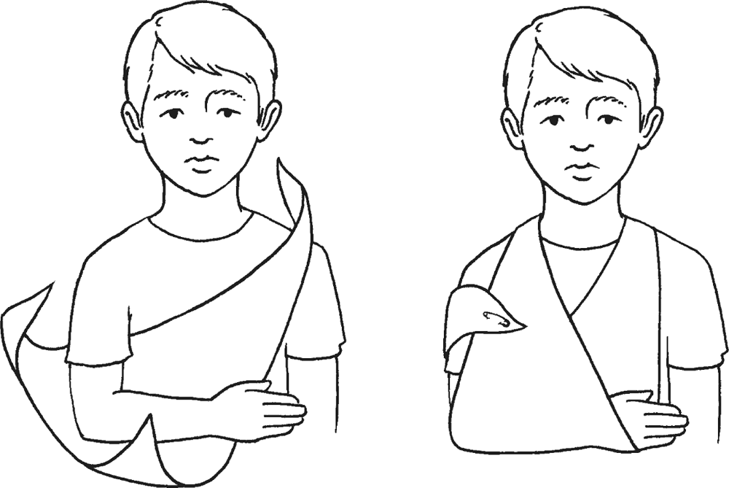

При повреждении ноги прибинтовать пострадавшую ногу к здоровой.

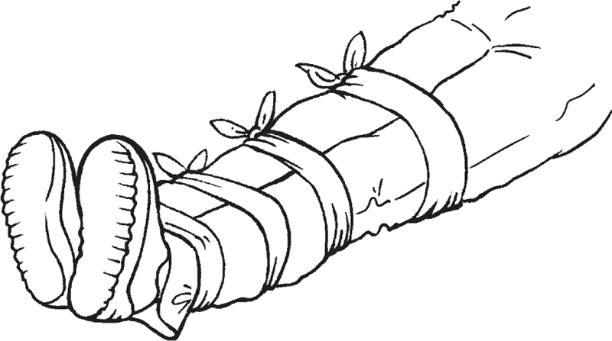

***Правила наложения шины:***

• если к вам уже едут спасатели, не тратьте силы и эмоции на поиск и наложение шины;

• шина должна фиксировать не менее двух суставов (выше и ниже места перелома), а при повреждении бедра – три сустава (тазобедренный, коленный, голеностопный);

• шина накладывается поверх одежды и обуви;

• если одежды нет, целесообразно обернуть шину тканью;

• широкая шина всегда лучше, чем узкая;

• если шина соприкасается с костным выступом (пятка, локоть и т. п.), следует использовать мягкие материалы в качестве прокладки;

• шину нельзя накладывать с той стороны, где выступает сломанная кость.

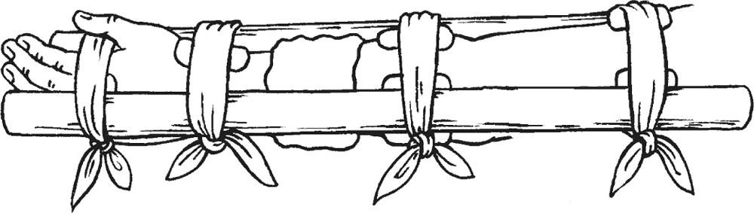

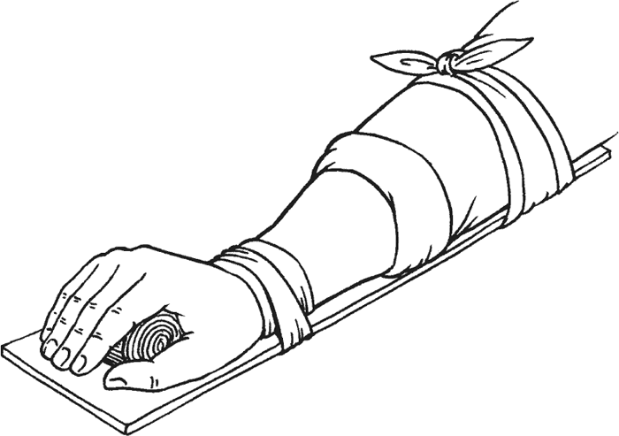

### Ушиб, растяжение, вывих, перелом – самое главное

Ушиб, растяжение, вывих, перелом – все это конкретные *диагнозы*. Даже квалифицированный врач не всегда может отличить одно от другого.

Не надо гадать и диагностировать!

Предполагайте худшее.

###### ВНИМАНИЕ!

**При ушибах, растяжениях, вывихах и переломах остаются неизменными 4 основных принципа оказания неотложной помощи:**

• **ПОКОЙ**

• **ХОЛОД**

• **ИММОБИЛИЗАЦИЯ**

• **ВОЗВЫШЕННОЕ ПОЛОЖЕНИЕ**

###### ВНИМАНИЕ!

**Если вы наложили повязку непосредственно после травмы, имейте в виду, что отек тканей в поврежденном месте может нарастать еще некоторое время. Как следствие повязка становится очень тугой и нарушает кровообращение в поврежденной конечности. Помните об этом! Ослабьте наложенную повязку при нарастании отека!**

Любая травма – это боль.

Внимание!

***Универсальные принципы помощи при боли:***

**• ограничение физических нагрузок;**

**• отвлекающие положительные эмоции;**

**• обезболивающие средства.**

### Длительное сдавление тканей

Длительное сдавление тканей возникает при попадании части тела (как правило, конечности) в завал – при взрывах, землетрясениях, в шахтах, пещерах, во время раскопок и т. п. В сдавленной конечности нарушается кровообращение, начинается распад тканей, накапливаются и медленно поступают в кровоток токсичные продукты. После прекращения сдавления и даже при частичном возобновлении кровообращения ядовитые вещества в огромном количестве поступают в кровь и повреждают многие органы, прежде всего почки. Это состояние – резкое ухудшение после извлечения из завала – получило специальное название ***синдром длительного сдавления***, или краш‑синдром.

В абсолютном большинстве случаев извлечением пострадавшего занимаются профессиональные спасатели, они же и оказывают первую помощь.

Тем не менее ***тактика неотложной помощи предусматривает***:

**•** тугое бинтование поврежденной конечности немедленно после ее освобождения;

**• *холод*** на пострадавшую конечность;

**• *иммобилизацию***;

**•** обильное питье.

###### Внимание!

**Именно прекращение давления на конечность без одновременной медицинской помощи представляет собой реальную угрозу жизни. Попытки самостоятельного (без помощи профессионалов) извлечения пострадавшего возможны лишь тогда, когда конечность находится в завале не более 15 минут. Если больше – не трогайте! Не уменьшайте давления! Успокаивайте, поите, следите за дыханием. Ждите спасателей!**

### Травматическая ампутация

***Травматическая ампутация – отторжение части тела (конечности, уха и т. д.) вследствие внешнего механического воздействия.***

Наиболее принципиальный момент в тактике оказания неотложной помощи базируется на том, что отделенный от тела фрагмент (*ампутат*) может в некоторых случаях быть пришит. Пришит при условии, что, во‑первых, пострадавший своевременно будет доставлен в специализированное хирургическое отделение и, во‑вторых, ампутат сохранит жизнеспособность.

***Два важнейших правила:***

1 при обращении в службу спасения обязательно произнесите слово «ампутация»;

2 сначала – помощь пострадавшему и только потом поиск и сохранение ампутата.

***Помощь пострадавшему*** – это прежде всего остановка кровотечения: прижать рану, возвышенное положение поврежденной конечности, давящая повязка, иммобилизация.

***Сохранение ампутата:***

• загрязненный ампутат желательно очистить – оптимально промыть водой (прежде всего место среза!);

• заверните ампутат во влажную чистую (стерильную) ткань, особенно важно закрыть влажной тканью место среза;

• положите ампутат в полиэтиленовый пакет, пакет плотно закройте;

• пакет с ампутатом положите в другой пакет, заполненный холодной (еще лучше – ледяной) водой, снегом;

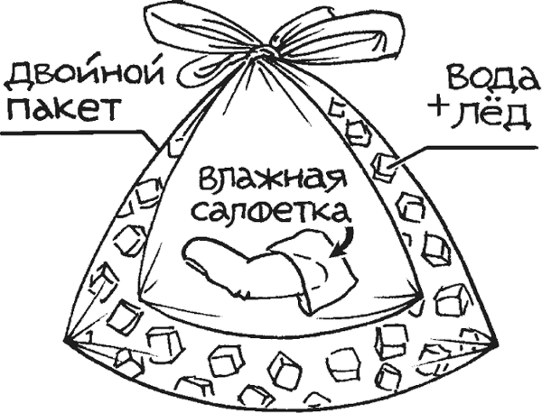

• наиболее оптимальный способ хранения ампутата предусматривает использование трех пакетов, так, как это показано на рисунке;

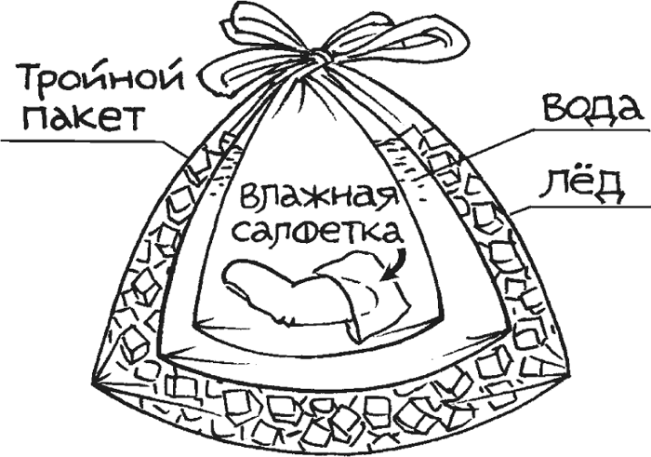

• удобной заменой полиэтиленового пакета являются *одноразовые резиновые перчатки*.

***Не вам решать:***

• смогут пришить или нет;

• стоит ли пришивать «такой маленький кусочек».

***Обратите внимание!***

• оптимальная температура для хранения ампутатов от +1 до +4 ℃;

• ориентировочное время хранения (сохранения жизнеспособности) ампутата – до 18 часов при температуре от +1 до +4 ℃ и до 4 часов при температуре выше +4 ℃;

• время начала охлаждения должно быть зафиксировано;

• недопустимо замораживание ампутата (сохранение его в морозильной камере холодильника или при отрицательных температурах окружающей среды);

• нельзя допускать непосредственного контакта льда с ампутатом;

• если льда и холодной воды нет, храните ампутат подальше от любых источников тепла.

### Травма головы

Удары головой и удары по голове неоднократно встречаются в жизни каждого ребенка.

Принципиальной особенностью детей первого года жизни является тот факт, что количество жидкости в полости черепа намного превышает таковое у детей постарше и (или) взрослых. Кроме этого, мозг младенца замкнут в черепной коробке не жестко, поскольку имеются роднички, а также податливые и подвижные швы между костями черепа. Все это создает возможность амортизации и до некоторой степени снижает риск от ударов головой и по голове.

Абсолютное большинство травм головы заканчивается благополучно и не сопровождается сколько‑нибудь серьезными последствиями. Тем не менее ***любой удар головой (по голове) потенциально требует серьезного к себе отношения***, поскольку возможны очень опасные повреждения вещества мозга и кровотечения в полости черепа.

Весьма распространенное специфическое состояние, возникающее после травмы головы, получило название ***сотрясение головного мозга***.

Что происходит с мозгом при сотрясении, медицинская наука до настоящего времени точно не знает. Предполагается, что во время травмы происходит встряхивание вещества мозга и его удар о черепную коробку изнутри. Как следствие нарушаются связи между клетками головного мозга и его отделами. Все это сопровождается совершенно определенными симптомами, прежде всего расстройствами сознания. Принципиальный момент состоит в том, что целостность мозговой ткани при сотрясении не нарушается.

Травма головы может сопровождаться повреждением вещества мозга с развитием отека и кровоизлияний. В этом случае говорят об ***ушибе головного мозга***.

Выраженный отек мозговой ткани и внутричерепные гематомы приводят к очень опасному состоянию – ***сдавлению головного мозга***.

*Сотрясение, ушиб* и *сдавление* головного мозга объединяются таким понятием, как ***черепно‑мозговая травма***.

Черепно‑мозговая травма может быть ***закрытой*** (без нарушения целостности костей черепа) и ***открытой*** (соответственно, с нарушением целостности костей).

Между внутренней поверхностью костей черепа и собственно мозговым веществом находится твердая мозговая оболочка. Открытая черепно‑мозговая травма с повреждением твердой мозговой оболочки называется ***проникающей***.

Если же в результате удара повреждены исключительно мягкие ткани (кожа, подкожная клетчатка *над* костями черепа) и нет расстройства сознания, то такое состояние называют ***ушибом головы***.

Все перечисленные специальные термины представляют собой медицинские диагнозы. Диагноз ставит врач.

Тем не менее существуют совершенно определенные симптомы, свидетельствующие о том, что травма головы потенциально опасна и требует обязательного обращения за медицинской помощью.

###### Внимание!

***Обращение за медицинской помощью необходимо, если после травмы головы имеют место:***

**• нарушение сознания любой выраженности и любой продолжительности;**

**• расстройства речи;**

**• неадекватное поведение;**

**• необычная сонливость;**

**• интенсивная головная боль, которая сохраняется более одного часа после травмы;**

**• судороги;**

**• более одного приступа рвоты;**

**• головокружение и (или) нарушение равновесия, которое сохраняется более одного часа после травмы;**

**• неспособность двигать рукой или ногой, слабость в руке или ноге;**

**• разные по размеру зрачки;**

**• появление темных (темно‑синих) пятен под глазами или за ушами;**

**• кровотечение из носа или ушей;**

**• выделение бесцветной или кровянистой жидкости из носа или ушей**[4];

**• любые, даже незначительные, нарушения со стороны органов чувств**[5].

###### Внимание!

**Опасные симптомы могут появиться не сразу, поэтому родители должны внимательно наблюдать за ребенком как минимум в течение 24 часов после травмы головы, даже если эта травма кажется незначительной. Если после травмы ребенок успокоился и уснул, его следует будить каждые 2–3 часа и задавать простые вопросы (как тебя зовут? и т. п.).**

**Еще раз повторяем:** ***любая травма головы потенциально опасна.***

***Малейшие сомнения – к врачу!***

**Неотложная помощь при травме головы**

***Опасные симптомы отсутствуют:***

• успокойте ребенка;

• изо всех сил постарайтесь ограничить двигательную активность (уложите и почитайте, избегайте активных игр и т. п.);

• приложите ***холод*** к ушибленному месту.

***При выявлении опасных симптомов:***

• оцените состояние дыхания и кровообращения, при критическом состоянии начните ***сердечно‑легочную реанимацию***.

• если дыхание и кровообращение сохранены, но сознание отсутствует – постарайтесь удержать ребенка в положении на спине, на жесткой ровной поверхности, фиксируйте голову своими руками; внимательно следите за дыханием: если в таком положении дыхание затруднено из‑за рвоты или избытка слюны, уложите ребенка в ***устойчивое положение на боку***.

• При повороте придерживайте голову, стараясь избегать ее вращения, избыточного запрокидывания и бокового наклона;

• в ожидании помощи (оптимально в положении на спине, еще до поворота в устойчивое боковое положение) желательно осуществить ***иммобилизацию шейного отдела позвоночника.***

• если ребенок в сознании, дожидайтесь помощи в положении на спине без подушки;

• не давайте еды и питья;

• не перемещайте ребенка без крайней необходимости.

***При остановке кровотечения:***

• руководствуйтесь общими правилами ***остановки кровотечения***.

• при малейшем подозрении на повреждение костей черепа категорически избегайте прямого давления на рану – накройте рану перевязочным материалом, инородные тела из раны не доставайте.

### Травма глаза

Травмы глаза могут быть ***проникающими***, когда повреждаются оболочки глаза, и ***непроникающими***.

Среди непроникающих травм выделяют ***тупые*** травмы собственно глаза (ушибы) и травмы так называемого вспомогательного аппарата глаза – век, конъюнктивы, слезных путей.

Проникающие ранения возникают под воздействием острых предметов или чего‑нибудь мелкого по величине, но движущегося с высокой скоростью. Причина тупых травм – удар предметом, имеющим небольшую скорость[6] движения, но большую площадь (мяч, кулак и т. п.).

###### Внимание!

*Травма глаза, какой бы безобидной она вам ни показалась, требует обязательного врачебного осмотра.*

***Обязательный врачебный осмотр является неотложным при***:

• проникающем ранении глазного яблока;

• малейшем подозрении на проникающее ранение глазного яблока;

• изменении внешнего вида глаза:

– рана;

– отек (припухлость);

– кровотечение;

– кровоизлияния;

– наличие чего‑то постороннего;

– изменение формы зрачка или его размеров в сравнении со зрачком неповрежденного глаза;

• снижении остроты зрения (можно оценить, закрывая попеременно здоровый и травмированный глаз).

###### Внимание!

**Если у ребенка имеется близорукость любой степени или врожденные заболевания сетчатой оболочки, любая, даже незначительная, травма глаза требует обязательной и срочной консультации врача.**

***Неотложная помощь при тупых травмах глаза:***

• **холод**: на 25–30 минут без давления приложить что‑нибудь ***холодное*** к поврежденному глазу; то, что нагрелось, заменять новым холодным, использование холода желательно повторять в течение 24 часов после ушиба, оптимально 10–15 минут каждые 2 часа;

• **покой**: максимально возможное ограничение физической активности (оптимально постельный режим хотя бы на 24 часа).

***Неотложная помощь при проникающем ранении глаза (подозрении на проникающее ранение):***

• горизонтальное положение, оптимально на боку, на стороне травмированного глаза;

• закрыть поврежденный глаз стерильной (чистой) салфеткой.

###### Внимание! Очень Важно!

*При проникающем ранении глаза в ожидании помощи и во время транспортировки в лечебное учреждение закрывать надо ОБА ГЛАЗА – и травмированный, и здоровый!*

**Как вы закроете здоровый глаз – платком, шарфиком, натянете на глаза шапочку, просто уговорите не открывать глазки – не принципиально.**

**Важно, чтобы здоровый глаз ничего не видел**[7].

***При травмах глаза нельзя:***

• тереть;

• закладывать мази;

• греть.

### Травма шеи

Травмы шеи возникают не только тогда, когда внешняя сила воздействует непосредственно на шею. Возможны они и при падениях, и при резких движениях головой, которые опять‑таки могут быть обусловлены внешними воздействиями на голову и туловище.

Травма шеи может и должна быть заподозрена при:

• падении с высоты (включая прыжки в воду);

• транспортных происшествиях;

• любом ударе головой (по голове) и т. п.

###### Внимание!

**Травмы шеи представляют собой реальную опасность для жизни и здоровья.**

**Травмы шеи – однозначный повод для обращения за медицинской помощью.**

Обращение за медицинской помощью должно быть незамедлительным в ситуации, когда имеются симптомы, указывающие на повреждение спинного мозга:

• расстройства сознания;

• неестественное положение головы;

• нарушение чувствительности в конечностях (онемение, покалывание и т. п.);

• невозможность или ограниченная возможность пошевелить рукой или ногой;

• невозможность контролировать мочеиспускание и (или) дефекацию;

• выраженная бледность кожи, липкий холодный пот.

***Самое главное правило неотложной помощи при травмах шеи:***

• *обеспечить неподвижность и безопасность пострадавшего до прибытия спасателей.*

***Перемещение пострадавшего возможно только в том случае, когда не перемещать нельзя из‑за реальной опасности для жизни (пожар, угроза обрушения здания и т. п.).***

*Положение тела можно менять лишь тогда, когда:*

• необходима сердечно‑легочная реанимация (отсутствует дыхание);

• кровь или рвотные массы препятствуют дыханию.

Ребенка следует повернуть в ***устойчивое положение на боку***, фиксируя голову и туловище так, как это показано на рисунке.

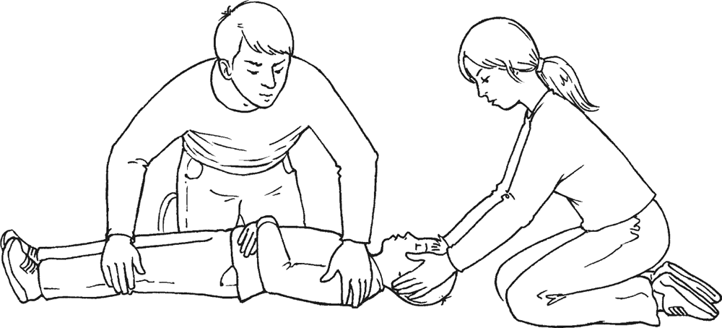

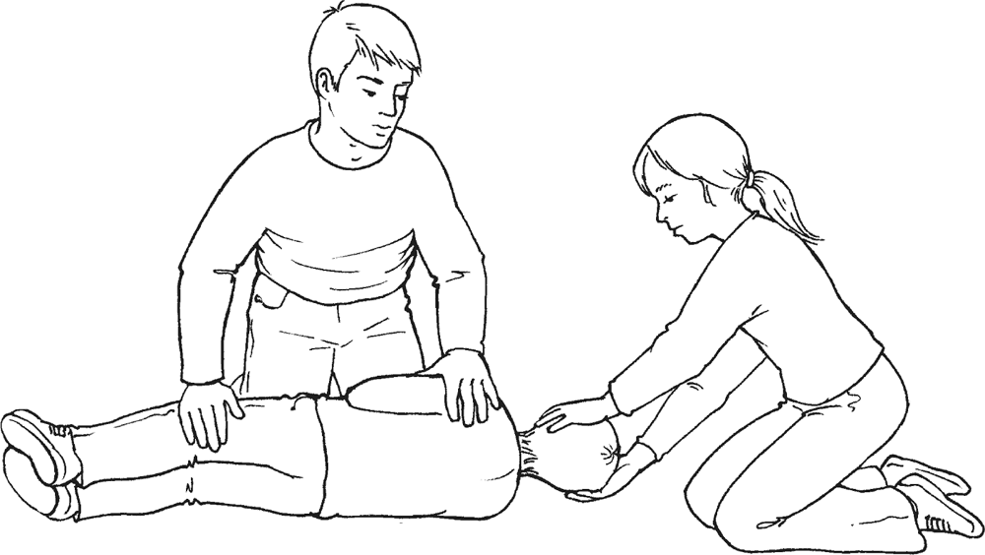

Принципиальный момент, имеющий отношение к транспортной травме: если на пострадавшем шлем, снимать его не надо.

*Если ребенок не подает признаков жизни:*

• уложите его на спину;

Последовательность обратная той, что показана на рисунках выше.

• приступите к ***сердечно‑легочной реанимации***.

Внимание!

**При восстановлении проходимости дыхательных путей постарайтесь ограничиться минимально возможным запрокидыванием головы (избыточное запрокидывание головы способствует дополнительному повреждению шейного отдела позвоночника).**

*Если у пострадавшего есть сознание / дыхание / кашель / движения конечностей / рвотные позывы или если что‑либо из перечисленного появилось во время проводимой вами реанимации:*

• следует максимально ограничить движения головы – наклоны, запрокидывание и вращение. Даже поворот ребенка в устойчивое боковое положение может быть опасным. Постарайтесь удержать ребенка в положении на спине, на жесткой ровной поверхности. Фиксируйте его голову своими руками или ногами;

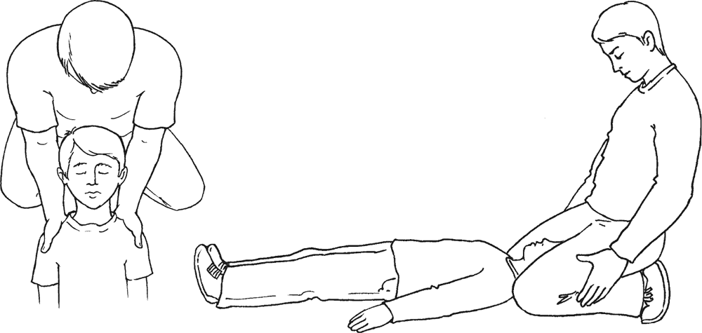

• в ожидании помощи желательно осуществить ***иммобилизацию шейного отдела позвоночника*** с помощью подручных средств, как это показано на рисунке.

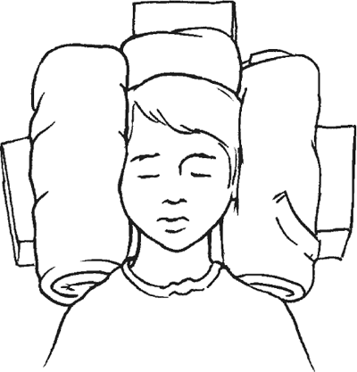

### Травма спины, поясницы, копчика

Главная опасность травмы спины – вероятность повреждения спинного мозга.

Симптомы, указывающие на такое повреждение, полностью идентичны тем, что были упомянуты нами в главе, посвященной травме шеи.

Обнаружение подобных симптомов требует немедленного обращения за медицинской помощью, а главная задача на этапе ожидания – *обеспечить неподвижность и безопасность пострадавшего*.

###### * * *

Травма поясницы чревата не только поражением спинного мозга, но и повреждением почек. Обращение к доктору  – стандартные и обязательные действия при травме поясницы, действия, которые должны быть осуществлены в течение суток после травмы.

###### * * *

Самая частая причина травм копчика – падение на ягодицы. Переломы при этом возникают очень и очень редко, а вот ушибы и растяжение связок – часто.

Тактика неотложной помощи:

***• холо*** к ушибленному месту;

***•*** максимально ограничить нагрузку на ягодицы: стоять или лежать; если все‑таки надо сидеть, то сидеть на мягком.

Варианты ограничения нагрузки на копчик при сидении:

**•** наклоняться вперед;

**•** сидеть на одной половинке ягодицы;

**•** использовать специальные надувные круги, позволяющие избегать контакта копчика с поверхностью.

### Травма грудной клетки

Травмы грудной клетки делятся на закрытые и открытые. Принципиальное отличие состоит в том, что при открытой травме непосредственно повреждается плевра (оболочка легких).

Основные причины закрытых травм – удары, падения, транспортные происшествия, а открытых – огнестрельные ранения и ранения острыми предметами (стекло, нож, торчащая проволока и т. п.). Закрытые травмы встречаются намного чаще открытых, но такое положение вещей имеет место исключительно в мирное время.

При закрытых травмах грудной клетки возможно не только повреждение мягких тканей (кожи, подкожной клетчатки, мышц) и костей (ребер, грудины), но и жизненно важных внутренних органов. В то же время принципиальной особенностью детей является эластичность костной ткани, поэтому переломы ребер возникают у них очень редко (чем ребенок младше, тем реже).

Тем не менее ***у детей внешнее травматическое воздействие на грудную клетку представляет собой намного большую опасность в сравнении со взрослыми***: ребенок меньше весит, слой кожи, подкожной клетчатки и мышц тоньше, ребра более подвижны, кровообращение активнее – неудивительно, что удар одинаковой силы приводит к заметно большим повреждениям.

###### Внимание!

*Эластичность ребер и грудины у детей приводит к тому, что тяжесть внутренних повреждений часто не соответствует тому, что мы можем увидеть на коже. Говоря другими словами, даже при незначительных внешних проявлениях (ссадина, покраснение, небольшой синяк) возможны очень серьезные повреждения сердца, легких, сосудов.*

***Травма грудной клетки, какой бы безобидной она вам ни показалась, требует обязательного врачебного осмотра.***

Тактика неотложной помощи при травме грудной клетки принципиально зависит от того, какая это травма – открытая или закрытая.

***Симптомы открытой травмы грудной клетки:***

• явные признаки повреждения грудной клетки (рана, кровотечение и т. п.);

• общее тяжелое состояние, затрудненное дыхание, одышка, боль в грудной клетке;

• при дыхании (особенно при вдохе) в области раны слышны шипящие, свистящие, булькающие звуки;

• из раны вытекает пенистая кровь;

• кашель с кровью.

***Неотложная помощь при открытой травме грудной клетки:***

• не поить, не кормить, просить помолчать;

• расстегнуть (снять) одежду, препятствующую дыханию;

• оптимальное положение пострадавшего – полусидя (на полу или на земле);

• *самое главное – как можно быстрее закрыть рану*, чтобы воздух при вдохе не всасывался в грудную клетку;

Для начала можно закрыть рану рукой, но лучше сделать это с помощью полиэтиленовой пленки или фольги (фольгу можно достать из пачки сигарет). Если имеется *индивидуальный перевязочный пакет* целесообразно воспользоваться им: его наружная прорезиненная оболочка специально предназначена для того, чтобы накрывать раны при открытой травме грудной клетки.

Оптимально – закрепить полиэтиленовую пленку лейкопластырем, оставив одну сторону свободной, как это показано на рисунке. Такой способ закрытия раны позволяет воздуху выходить из грудной клетки, но препятствует его всасыванию.

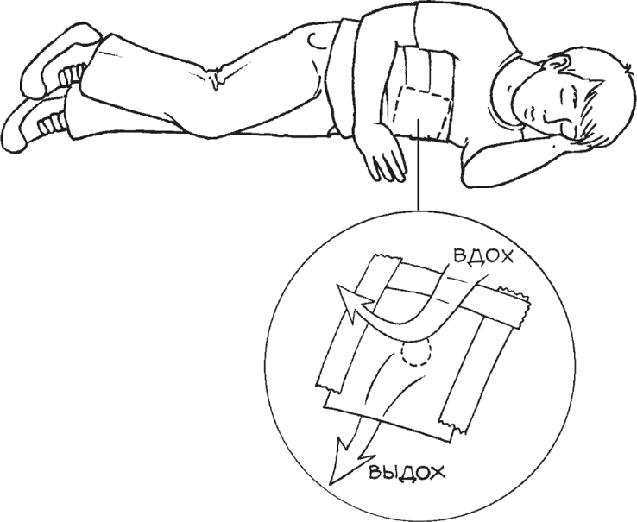

• если из раны что‑то торчит (нож, стекло и т. п.), не удаляйте. Наложите герметизирующую полиэтиленовую пленку вокруг торчащего предмета, закрепите ее пластырем.

*Если вы сомневаетесь, открытая это травма или закрытая, предполагайте худшее и накрывайте рану.*

###### Внимание!

**При проникающем ранении грудной клетки заклеивать рану следует на максимально глубоком выдохе. Если состояние критическое и необходима сердечно‑легочная реанимация, следует интенсивно надавить на грудину, заклеить рану на фоне давления и лишь после этого начинать искусственное дыхание.**

Вне зависимости от того, открытая это травма или закрытая, если пострадавший не может сидеть, его следует уложить в ***устойчивое положение на боку***.

###### Внимание!

*Положить следует поврежденным боком вниз*.

***Неотложная помощь при закрытой травме грудной клетки:***

• оптимальное положение – полусидя;

• не разрешайте ребенку двигаться и не перемещайте его без крайней необходимости;

• руководствуйтесь общими правилами ***остановки кровотечения***

• приложите ***холод*** к поврежденному участку;

• в ожидании помощи прижимайте свою ладонь к ушибленному месту – это существенно уменьшит боль в ситуации, когда имеется перелом ребер.

### Травма живота

Травмы живота могут быть закрытыми и открытыми. Принципиальное отличие состоит в том, что при открытой травме непосредственно повреждается брюшина (тонкая оболочка, окружающая органы брюшной полости).

Основные причины закрытых травм – удары, падения, транспортные происшествия, а открытых – ранения острыми предметами (стекло, нож, торчащая проволока и т. п.). В мирное время закрытые травмы живота встречаются намного чаще открытых.

При закрытых травмах живота возможно не только повреждение мягких тканей (кожи, подкожной клетчатки, мышц), но и внутренних органов – печени, селезенки, кишечника и т. д.

###### Внимание!

**Главная опасность закрытой травмы живота состоит в том, что имеется потенциальный риск угрожающего жизни внутреннего кровотечения.**

***Травма живота, какой бы безобидной она вам ни показалась, требует обязательного врачебного осмотра.***

Обязательный врачебный осмотр является неотложным, если:

• имеется хотя бы малейшее подозрение на открытую травму живота;

• обнаруживается хотя бы один из следующих симптомов:

• интенсивная боль, резко усиливающаяся при незначительных прикосновениях к животу;

• боль в области живота, отдающая в поясницу;

• тошнота, рвота;

• вздутие живота;

• бледность кожи и холодный пот;

• вынужденная поза, когда ребенок сворачивается калачиком, прижимая ноги и руки к животу.

***Неотложная помощь при травме живота:***

• оптимальное положение – на спине, полусидя, с согнутыми коленями, как это показано на рисунке;

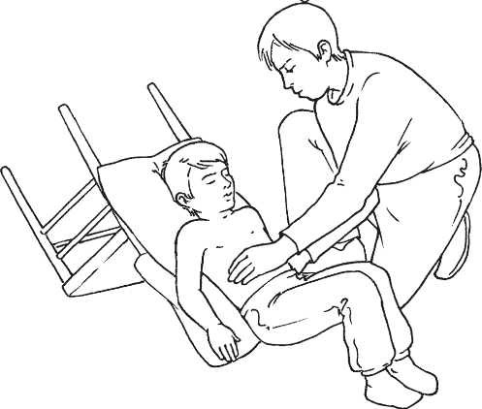

• ***холод*** на живот;

• не кормить и не поить; при нестерпимой жажде увлажнять губы, дать пососать смоченную водой ткань;

• при кашле прижимать руками рану (ушибленное место) для облегчения боли;

• при рвоте повернуть пострадавшего на бок, стараясь, чтобы ноги по‑прежнему были согнуты в коленях, а плечи и голова приподняты.

***При открытой травме:***

• удалить одежду, чтобы иметь доступ к ране, но если ткань присохла – не трогать;

• торчащие из раны инородные тела не извлекать, обложить тканью и попытаться максимально ограничить их подвижность;

• если из раны выступают внутренние органы, ни в коем случае не пытаться погружать их в рану; накрыть влажной тканью; ткань, пропитанную кровью, не убирать, просто сверху добавлять новую.

### Травма промежности

Основные причины травм промежности – удары, повреждения при скольжении (например, по перилам лестницы), падения на раму велосипеда, ущемление половых органов сиденьем унитаза, транспортные происшествия и многое другое.

***Обращение к врачу после травмы промежности желательно всегда, но необходимо неотложно, если имеет место:***

• интенсивная боль;

• умеренная боль, резко усиливающаяся при незначительных прикосновениях;

• кровотечение из заднего прохода и (или) половых органов;

• затрудненное (болезненное) мочеиспускание;

• примесь крови в моче;

• изменение цвета наружных половых органов (покраснение, синюшность);

• изменение размера наружных половых органов (отек, припухлость);

• инородное тело;

• открытая (проникающая) травма мошонки (травма с повреждением кожи);

• малейшее подозрение на взаимосвязь травмы с сексуальным насилием.

***Неотложная помощь:***

• ограничьте подвижность – положение тела произвольное, щадящее, такое, при котором болезненность минимальна;

• руководствуйтесь общими правилами ***остановки кровотечения***;

• приложите ***холод*** к поврежденному участку;

• инородное тело не извлекайте;

• при повреждениях мошонки максимально ограничьте ее подвижность (поддерживающая повязка с использованием полотенца или простыни, плотные плавки и т. п.).

1. По‑латыни ушиб – contusio – отсюда и всем известный синоним ушиба – контузия.
2. Для того чтобы убедиться в наличии или отсутствии деформации, проще всего сравнить пострадавший сустав с аналогичным здоровым.
3. Напоминаем: иммобилизация – это создание неподвижности или уменьшенной подвижности одной или нескольких частей тела.
4. После травмы ребенок плакал, во время плача, как и все дети, шмыгал носом. Плакать перестал, но остался насморк, которого до травмы не было. К врачу!
5. После травмы хуже слышит или слышит что‑то не то, туман или двоение в глазах, необычный вкус во рту, как‑то не так пахнет, снижение кожной чувствительности, мурашки по коже… К врачу!
6. Очевидно, что тупая травма глаза может произойти и тогда, когда крупный предмет движется с большой скоростью. Но в этой ситуации мы в большинстве случаев имеем дело уже не столько с повреждением глаза, сколько с черепно‑мозговой травмой.
7. Обоснование данной рекомендации базируется на том, что при проникающем ранении глаза может возникнуть опасная ответная реакция центральной нервной системы, которая распространяется на орган зрения в целом, а не только на поврежденный глаз.